На двойном листе написать ответы тестов по вариантам. Лист с лицевой стороны будем подписывать в аудитории. Листы с ответами сдаем. Так же будет в расписании дано 3 задачи. Их нужно будет решить в течении 1 часа.
 | Араканцев Д.Е. | Вариант 1
 | Араканцев Н.Е. | Вариант 2
 | Бондарь Ф. В. | Вариант 1
 | Василенко И. К. | Вариант 2
 | Васильев А.А. | Вариант 1
 | Войтов Я. С. | Вариант 2
 | Горбунова Е. Н. | Вариант 1
 | Дубий Л.А. | Вариант 2
 | Ерошова А.С. | Вариант1
 | Красько И. С. | Вариант 2
 | Куприянов В.В. | Вариант1
 | Лободенко Д. А. | Вариант 2
 | Макарычев В. В. | Вариант1
 | Мельников Д.С. | Вариант 2
 | Мехедов И.С. | Вариант1
 | Пимонов Д.С. | Вариант 2
 | Повякалов Н. А. | Вариант1
 | Руденко Я. В. | Вариант 2
 | Савинский В. С. | Вариант1
 | Скрипник Д. В. | Вариант 2
 | Смыслин Д. Д. | Вариант1
 | Татаров В.С. | Вариант 2
 | Титаренко А. Е. | Вариант1
 | Тищенко М. А. | Вариант 2
 | Чубатюк К. А. | Вариант1

Вариант 1.

- Если в данном опыте никакие два из событий не могут произойти одновременно, то такие события называются
а) несовместными;
б) невозможными;
в) равносильными;
г) совместными.
- Совокупность несовместных событий таких, что в результате опыта должно произойти хотя бы одно из них называются
а) неполной системой событий; б) полной системой событий;
в) целостной системой событий; г) не целостной системой событий.
- Произведением событий А₁ и А₂ называется событие, которое осуществляется в том случае, когда
а) происходит событие А₁, событие А₂ не происходит;
б) происходит событие А₂, событие А₁ не происходит;
в) события А₁ и А₂ происходят одновременно.
- В партии из 100 деталей 3 бракованных. Какова вероятность того, что взятая наудачу деталь окажется бракованной?
а) 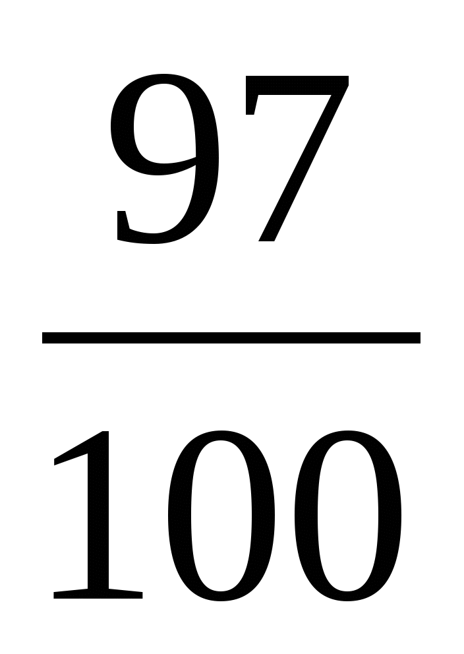 ; б) 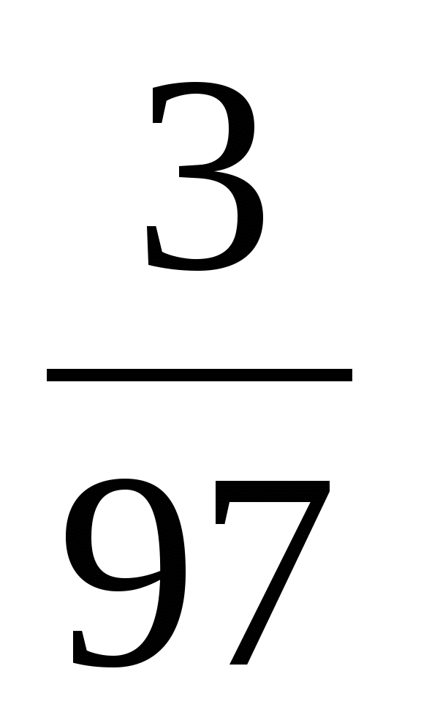; в) 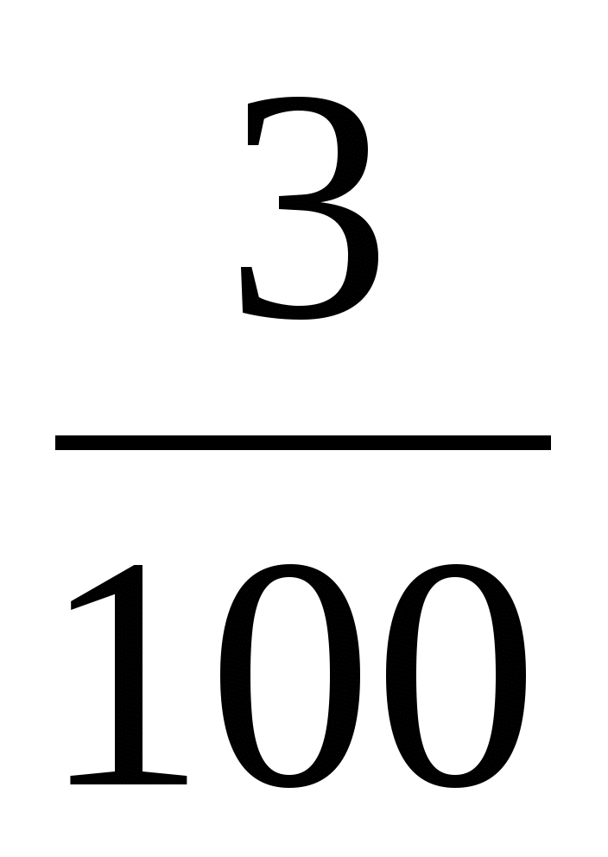; 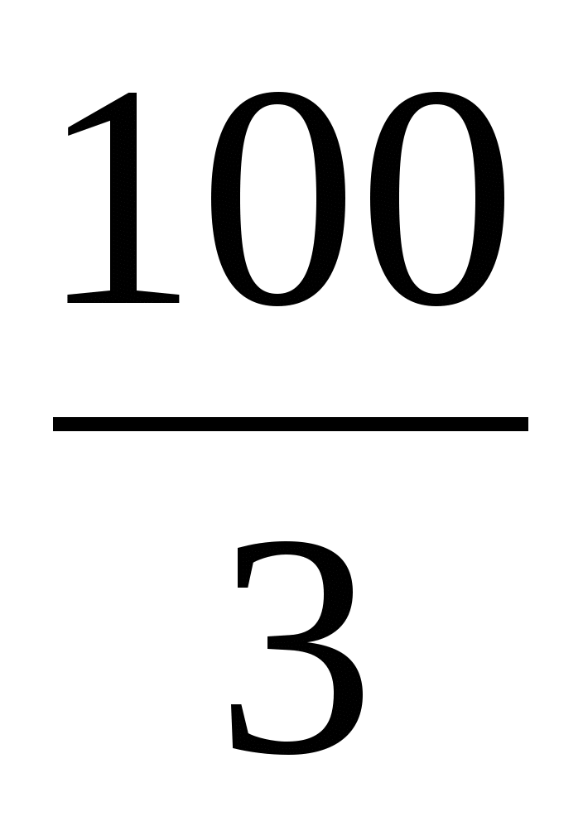.
- Сумма вероятностей событий образующих полную систему равна
а) 0; б) 1; в) 2; г) 3.
- Вероятность невозможного события равна
а) 0; б) 1; в) 2; г) 3.
- Вероятность суммы двух несовместных событий А и В вычисляется по формуле
а) Р(А+В) = Р(А) + Р(В); б) Р(А+В) = Р(А) + Р(В) – Р(А⋅В);
в) Р(А+В) = Р(А) + Р(В) + Р(А⋅В); г) Р(А+В) = Р(А⋅В) – Р(А) + Р(В).
- На полке в произвольном порядке расставлено 10 учебников. Из них 1 по математике, 2 по химии, 3 по биологии и 4 по географии. Студент произвольно взял 1 учебник. Какова вероятность того, что он будет либо по математике, либо по химии?
а) 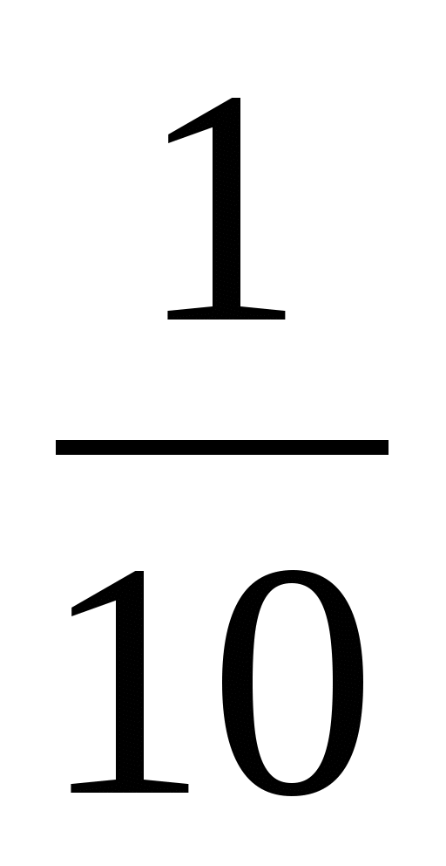; б) ; в) 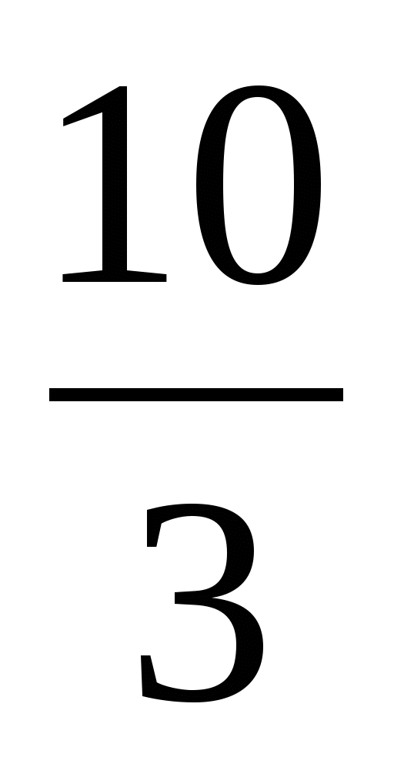; г) 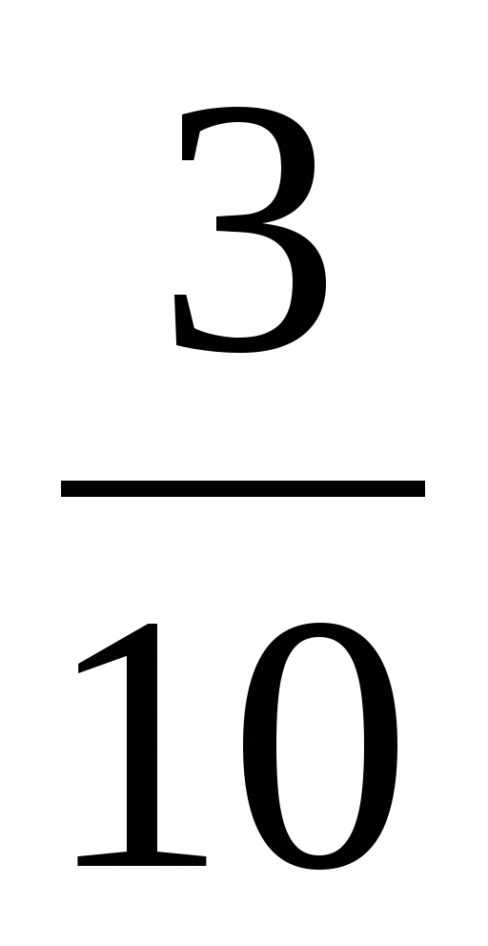.
- Если наступление события В не оказывает никакого влияния на вероятность наступления события А, и наоборот, наступление события А не оказывает никакого влияния на вероятность наступления события В, то события А и В называются
а) несовместными;
б) независимыми;
в) невозможными;
г) зависимыми.
- В двух коробках находятся карандаши одинаковой величины и формы. В первой коробке: 5 красных, 2 синих и 1 черный карандаш. Во второй коробке: 3 красных, 1 синий и 2 желтых. Наудачу извлекают по одному карандашу из каждой коробки. Какова вероятность того, что оба карандаша будут синими?
а) 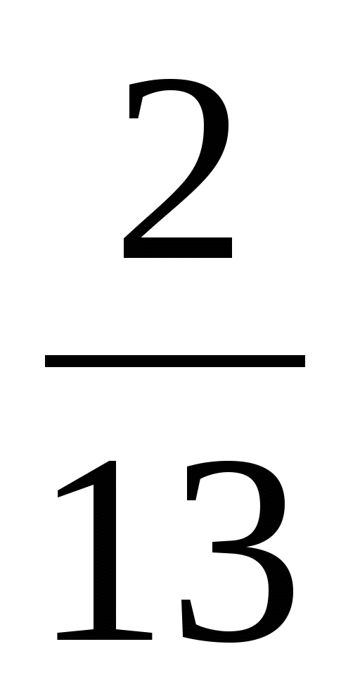; б) 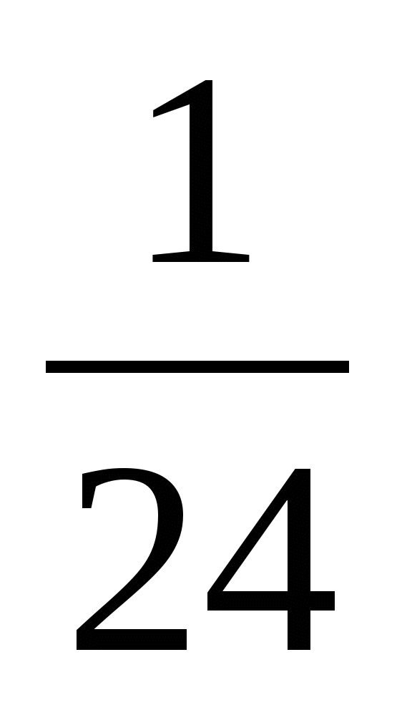; в) 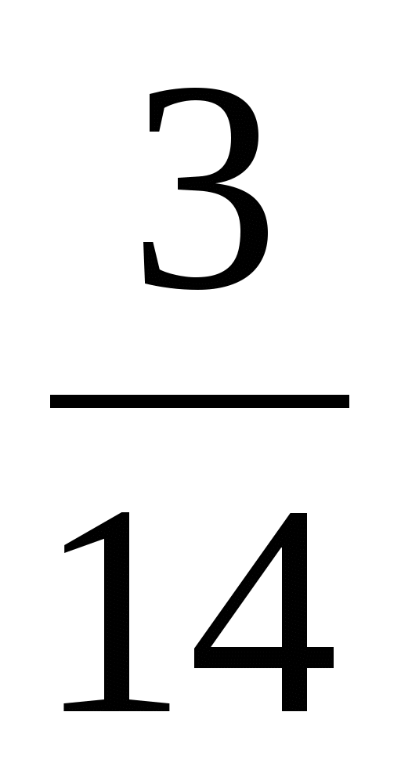; г) 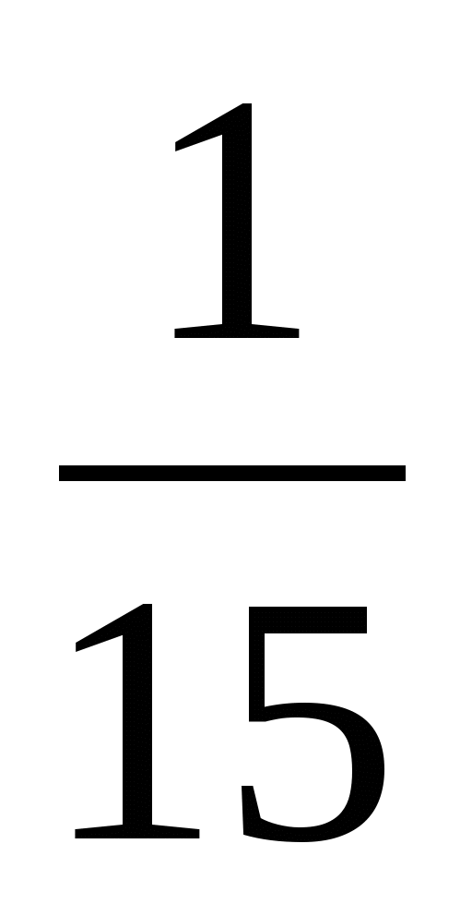.
11. Условной вероятностью события B при условии, что событие A с ненулевой вероятностью произошло, называется:
а) р(B/A) = р(AB) / р(B)
б) р(B/A) = р(AB) р(A)
в) р(B/A) = р(AB) / р(A)
12. Проводится n независимых испытаний, в которых вероятность наступления события A равна p. Вероятность того, что событие A наступит M раз, вычисляется по формуле Бернулли:
а) нет
б) да
в) по формуле Байеса
13. Стрелок попадает в цель в среднем в 8 случаях из 10. Найдите вероятность, что, сделав три выстрела, он два раза попадет:
а) 0.314
б) 0.324
в) 0.384
14. Вероятность того, что дом может сгореть в течение года, равна 0.01. Застраховано 500 домов. Определите асимптотическое приближение, чтобы сосчитать вероятность того, что сгорит не более 5 домов:
а) локальной формулой Муавра-Лапласа
б) распределением Пуассона
в) интегральной формулой Муавра-Лапласа
15. Если имеется группа из n несовместных событий Hi, в сумме составляющих все пространство, и известны вероятности P(Hi), а событие A может наступить после реализации одного из Hi и известны вероятности P(A/Hi), то P( вычисляется по формуле):
а) Муавра-Лапласа
б) Полной вероятности
в) Бернулли
16. Раздел математики, изучающий случайные события, случайные величины, их свойства и операции над ними:
а) теория случайных цифр
б) теория величин
в) теория вероятностей

Вариант 2

- Если событие в данном опыте не может произойти, то оно называется
а) невозможным;
б) несовместным;
в) необязательным;
г) недостоверным.
- Совокупность несовместных событий таких, что в результате опыта должно произойти хотя бы одно из них называются
а) неполной системой событий; б) полной системой событий;
в) целостной системой событий; г) не целостной системой событий.
- Опыт с подбрасыванием игральной кости. Событие А выпадает число очков не большее 3. Событие В выпадает четное число очков. Событие А⋅В состоит в том, что выпала грань с номером
а) 1; б) 2; в) 3; г) 4.
- События, образующие полную систему попарно несовместных и равновероятных событий называются
а) элементарными;
б) несовместными;
в) невозможными;
г) достоверными.
- Вероятность невозможного события равна
а) 0; б) 1; в) 2; г) 3.
- В магазин поступило 30 холодильников. 5 из них имеют заводской дефект. Случайным образом выбирается один холодильник. Какова вероятность, что он будет без дефекта?
а) 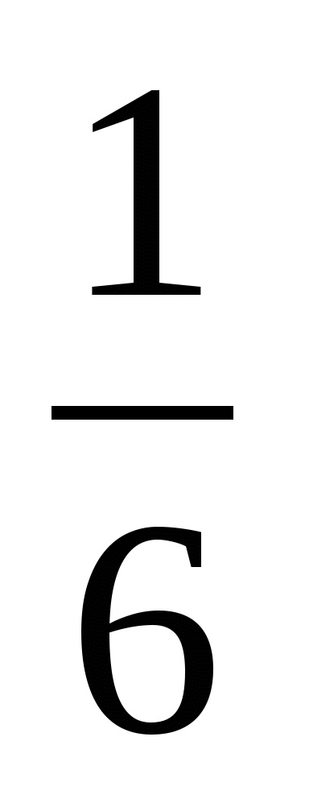; б)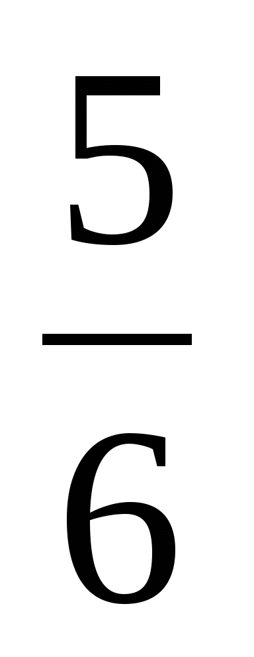; в) ; г) .
- Вероятность произведения двух независимых событий А и В вычисляется по формуле
а) Р(А⋅В) = Р(А)⋅Р(В | А); б) Р(А⋅В) = Р(А) + Р(В) – Р(А)⋅Р(В);
в) Р(А⋅В) = Р(А) + Р(В) + Р(А)⋅Р(В); г) Р(А⋅В) = Р(А)⋅Р(В).
- В классе 20 человек. Из них 5 отличников, 9 хорошистов, 3 имеют тройки и 3 имеют двойки. Какова вероятность того, что выбранный случайно ученик либо хорошист, либо отличник?
а) ; б) 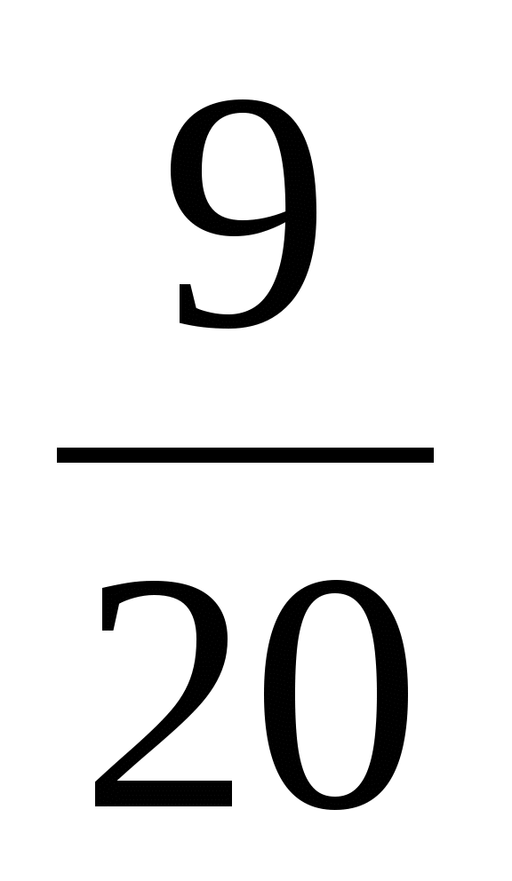; в) 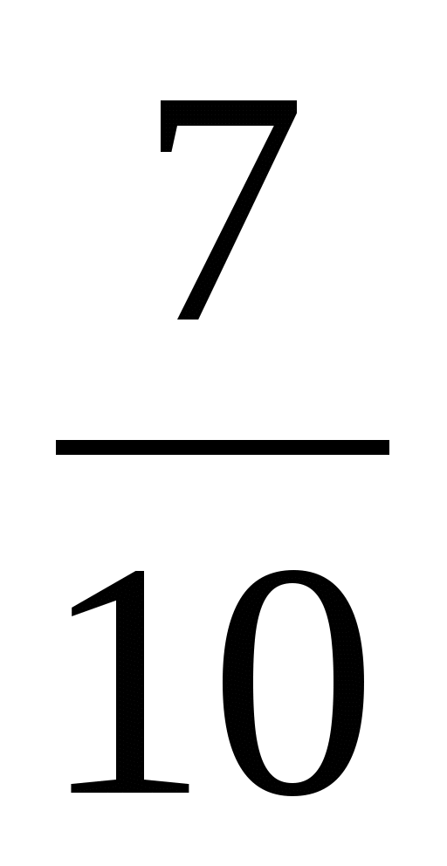; г) .
9. В первой коробке 2 белых и 3 черных шара. Во второй коробке 4 белых и 5 черных шаров. Наудачу извлекают из каждой коробке по одному шару. Какова вероятность того, что оба шара окажутся белыми?
а) ; б) 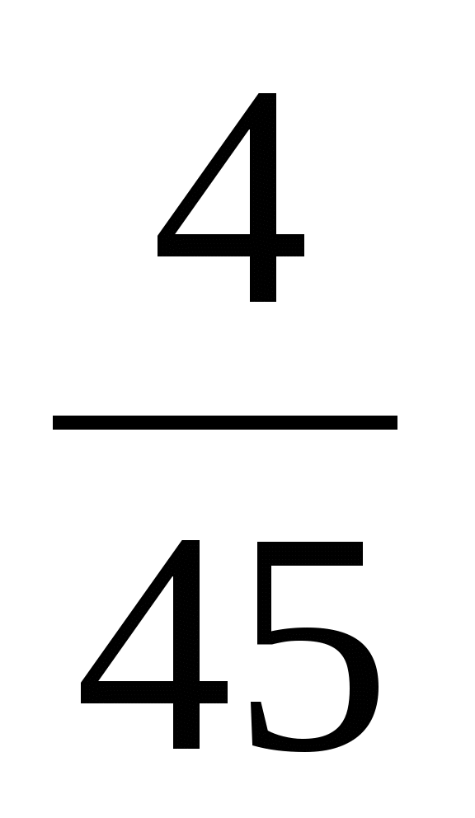; в) 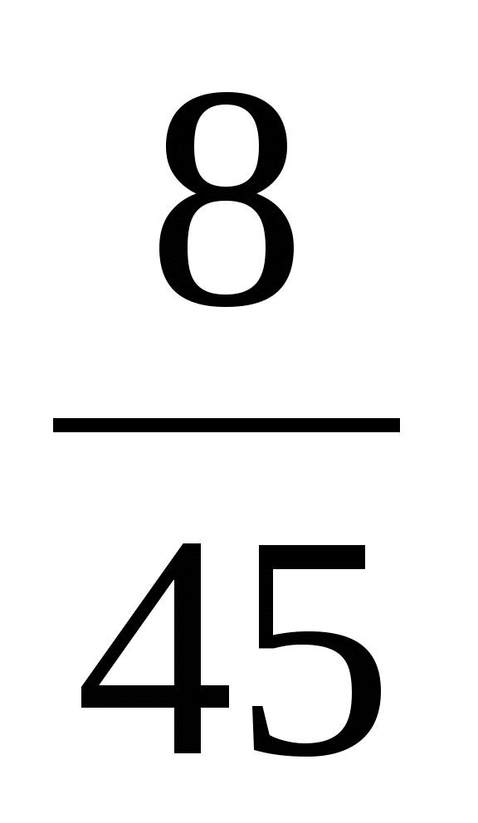; г) 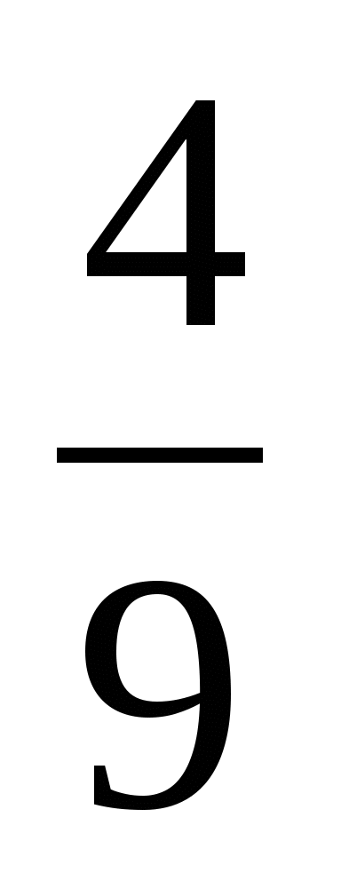.
10. Вероятность достоверного события равна
а) 0; б) 1; в) 2; г) 3.
11. Проводится n независимых испытаний, в которых вероятность наступления события A равна p. Вероятность того, что событие A наступит M раз, вычисляется по формуле Бернулли:
а) нет
б) да +
в) по формуле Байеса
12. 11. Условной вероятностью события B при условии, что событие A с ненулевой вероятностью произошло, называется:
а) р(B/A) = р(AB) / р(B)
б) р(B/A) = р(AB) р(A)
в) р(B/A) = р(AB) / р(A)
13. Стрелок попадает в цель в среднем в 8 случаях из 10. Найдите вероятность, что, сделав три выстрела, он два раза попадет:
а) 0.314
б) 0.324
в) 0.384 +
14. Станок-автомат производит изделия трех сортов. Первого сорта – 80%, второго – 15%. Определите вероятность того, что наудачу взятое изделие будет или второго, или третьего сорта:
а) 0.8
б) 0.2
в) 0.95
15.Вероятность того, что дом может сгореть в течение года, равна 0.01. Застраховано 500 домов. Определите асимптотическое приближение, чтобы сосчитать вероятность того, что сгорит не более 5 домов:
а) локальной формулой Муавра-Лапласа
б) распределением Пуассона
в) интегральной формулой Муавра-Лапласа
16. Если имеется группа из n несовместных событий Hi, в сумме составляющих все пространство, и известны вероятности P(Hi), а событие A может наступить после реализации одного из Hi и известны вероятности P(A/Hi), то P( вычисляется по формуле):
а) Муавра-Лапласа
б) Полной вероятности
в) Бернулли

